Język polski klasa 4
23.06.2020r.
TEMAT: TAJEMNICE INDIAŃSKICH ŚCIEŻEK
Cele lekcji: poznanie fragmentu książki Tomek na wojennej ścieżce Alfreda Szklarskiego, poznanie wybranych faktów dotyczących historii i kultury Indian, kształcenie umiejętności analizy świata przedstawionego utworu, kształcenie umiejętności ustalania kolejności zdarzeń.
Ilustracja przedstawia indiańskie tipi- czyli namioty, w których mieszkali Indianie
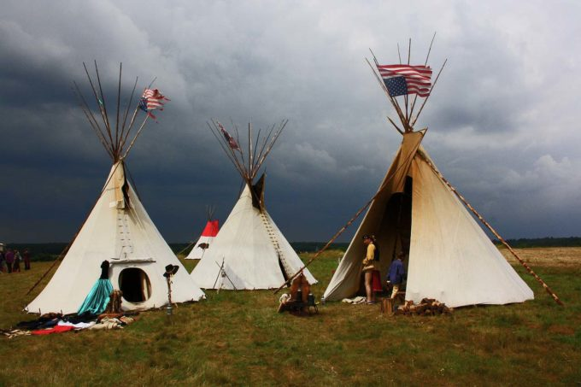
Indianie, to lud, który jest niezwykle interesujący. Od wielu lat dzieci bawią się w Indian i kowbojów, ponieważ Indianie mają w sobie tajemnicę i mądrość. Zaskakują swoją pomysłowością i niesamowitym zrozumieniem przyrody
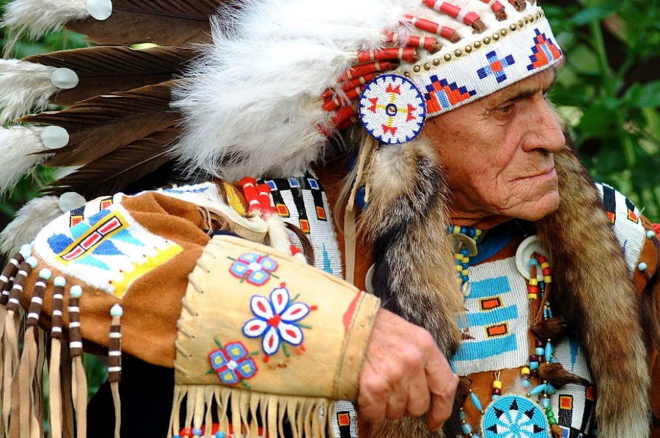
Ilustracja przedstawia polskiego Indianina Sat-Okha
Stanisław Supłatowicz - Sat-Okh (w języku Indian Długie Pióro), syn Polki oraz wodza plemienia Szawanezów.
Zajrzyjcie do muzeum Indiańskiego im. Sat- -Okha w Wymysłowie koło Tucholi: www.huuskaluta.com.pl/sat_okh/index
1.Przeczytajcie tekst w e-podręczniku str.280.
2. Napiszcie plan wydarzeń.
3. Na podstawie tekstu podajcie w zeszycie kilka cech głównego bohatera - Tomka Wilmowskiego.

24.06.2020r.
TEMAT: POSZUKIWACZE SKARBÓW WYSYŁAJĄ POZDROWIENIA
podręcznik, s. 282, 283, pol. 1., 2.

Wakacje tuż tuż, jeśli będziecie spędzać je w różnych miejscach Polski, możecie wysłać kartkę do kolegi lub kogoś z rodziny. Jak napisać pozdrowienia?

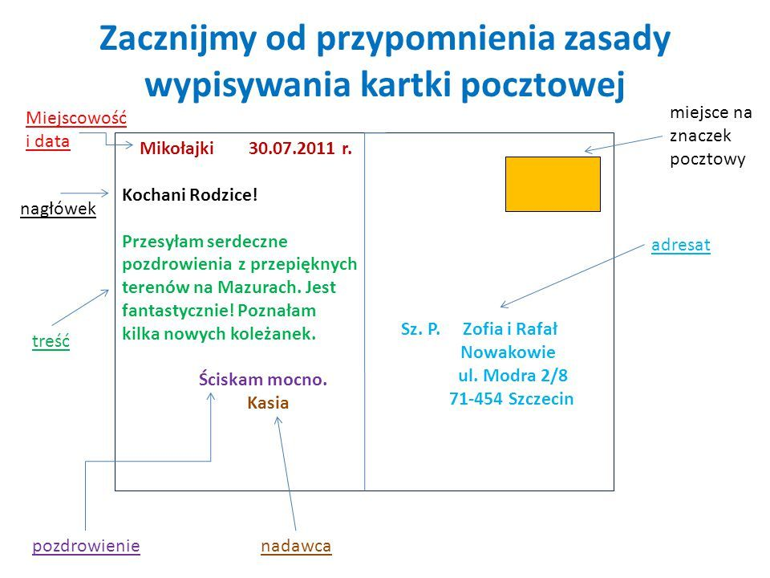

Przykładowe teksty pozdrowień :

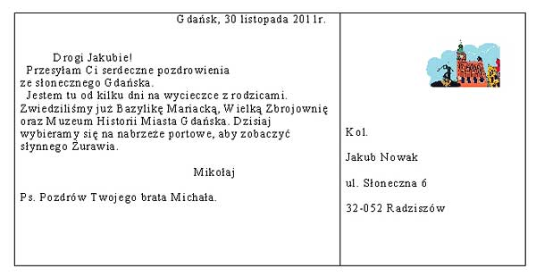

Ateny, 12.09.2019 r.  Kochana Basiu!  Jestem w Atenach. Grecja jest piękna i bardzo słoneczna. Widziałem wiele wspaniałych miejsc. Największe wrażenie zrobił na mnie Akropol. Szczegóły po powrocie. Szkoda, że Cię tutaj nie ma, byłabyś pod wrażeniem  Ślę pozdrowienia  Marek | Sz. P. Barbara Lis  Ul. Długa 23/12  30-663 Wieliczka  Poland

RADY DLA PISZĄCYCH POZDROWIENIA:

1. Czy na kartce pocztowej z pozdrowieniami napisałeś datę?
2. Czy podpisałeś się pod pozdrowieniami?
3.Czy dobrze napisałeś adres:
- imię, nazwisko
- kod pocztowy i nazwa miejscowości, numer domu; ulica, numer domu.
4. Czy napisałeś zwroty do adresata? (np. kochana Mamo, Drogi Dziadku)
5. Czy po zwrocie do adresata postawiłeś wykrzyknik lub przecinek?
6. Czy napisałeś zwrot pożegnalny? (np. Pozdrawiam, Uściski, Ucałowania)

25.06.2020r.

Temat: „Plecak pełen przygód”. Powtórzenie pisowni wyrazów z rz, ż, ó, u, h, ch
Wykonajcie ćwiczenia w zeszycie ćwiczeń (macie je w domu) str. 212 – 214 ćw. od 1. do 6.
26.06.2020r.
Temat: Zakończenie roku szkolnego

